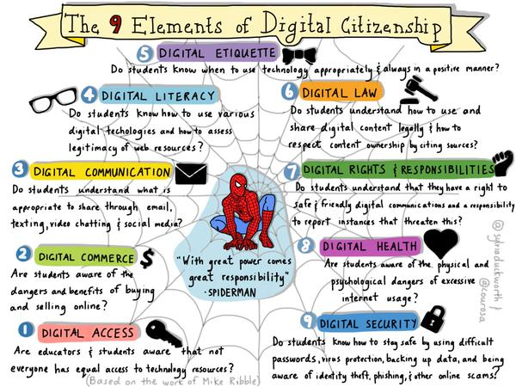
- What is a digital native?
- What is a digital immigrant?
- What is the digital divide?
5. How do I use technology appropriately and always in a positive manner?
4. How do I use various digital technologies and how to assess the legitimacies of web resources?
6. How do I use and share digital content legally and how do I respect content ownership by citing sources?
3. What is appropriate to share through email, texting, video chatting and social media? Why should I be careful?
7. Why do I have the right to safe and friendly digital communications and a responsibility to report instances that threaten this?
2. What are the dangers and benefits of buying and selling online? How do I make sure that I won’t make a bad purchase?
8. What are the physical dangers of excessive internet usage?
1. Who does not have equal access to technology resources? Why not?
9. How can I stay safe by using difficult passwords, virus protection, backing up data, and being aware of identity theft, phishing, and other online scams?

A. ¿Qué es un nativo digital?
B. ¿Qué es un inmigrante digital?
C. ¿Cuál es la brecha digital?
5. ¿Cómo se utiliza la tecnología apropiada y siempre de una manera positiva?
4. ¿Cómo utilizo varias tecnologías digitales y la forma de evaluar la legitimidad de los recursos de la web?
6. ¿Cómo se utiliza y compartir contenido digital legalmente y cómo yo respeto la propiedad de los contenidos citando fuentes?
3. ¿Cuál es apropiada para compartir a través de correo electrónico, mensajes de texto, video chat y las redes sociales? ¿Por qué debo tener cuidado?
7. ¿Por qué tengo el derecho de las comunicaciones digitales seguras y amistosas y la responsabilidad de denunciar los casos que amenazan esto?
2. ¿Cuáles son los peligros y beneficios de comprar y vender en línea? ¿Cómo me aseguro de que no voy a hacer una mala compra?
8. ¿Cuáles son los peligros físicos de un uso excesivo de Internet?
1. ¿Quién no tiene el mismo acceso a los recursos tecnológicos? ¿Por que no?
9. ¿Cómo puedo estar seguro mediante el uso de contraseñas difíciles, protección antivirus, copias de seguridad de los datos, y siendo conscientes de robo de identidad, phishing y otras estafas en línea?

